Polo-Shirt Stehkragen  Nr.: 87581 | Farbe/n | S  €16,68 | M  €16,68 | L  €16,68 | XL  €16,68 | 2XL  €18,36

Polo-Shirt  Nr. 87461 | Farbe/n | S  €23,88 | M  €23,88 | L  €23,88 | XL  €23,88 | 2XL  €26,28

Funktions T-Shirt  Nr.: 87541 | Farbe/n | S  €19,08 | M  €19,08 | L  €19,08 | XL  19,08 | 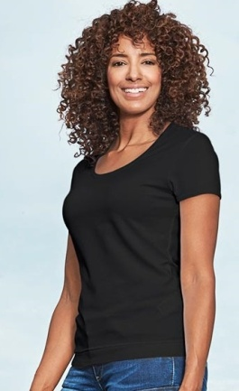  2XL  €21,00

T-Shirt V Neck  Nr.: 89531 | Farbe/n | S  €9,48 | M  €9,48 | L  €9,48 | XL  €9,48 | 2XL  €10,32 | 3XL  €10,32 | 4XL  €10,92

T-Shirt cotton slub  Nr.: 88301 | Farbe/n | S  €11,88 | M  €11,88 | L  €11,88 | XL  €11,88 | 2XL  €13,08 | 3XL  €13,08

Longsleeve  Nr.: 89081 | Farbe/n | S  €14,28 | M  €14,28 | L  €14,28 | XL  €14,28 | 2XL  €15,72 | 3XL  €15,72

Sweatjacke mit Kapuze  Nr.: 88821 | Farbe/n | S  €28,68 | M  €28,68 | L  €28,68 | XL  €28,68 | 2XL  €31,56 | 3XL  €31,56
Sweatjacke ohne Kapuze  Nr.: 88831 | Farbe/n | S  €23,88 | M  €23,88 | L  €23,88 | XL  €23,88 | 2XL  €26,28 | 3XL  €26,28

Sonstiges | Bestellnummer | Farbe/n | Größe/n

